Безопасность детской игрушки
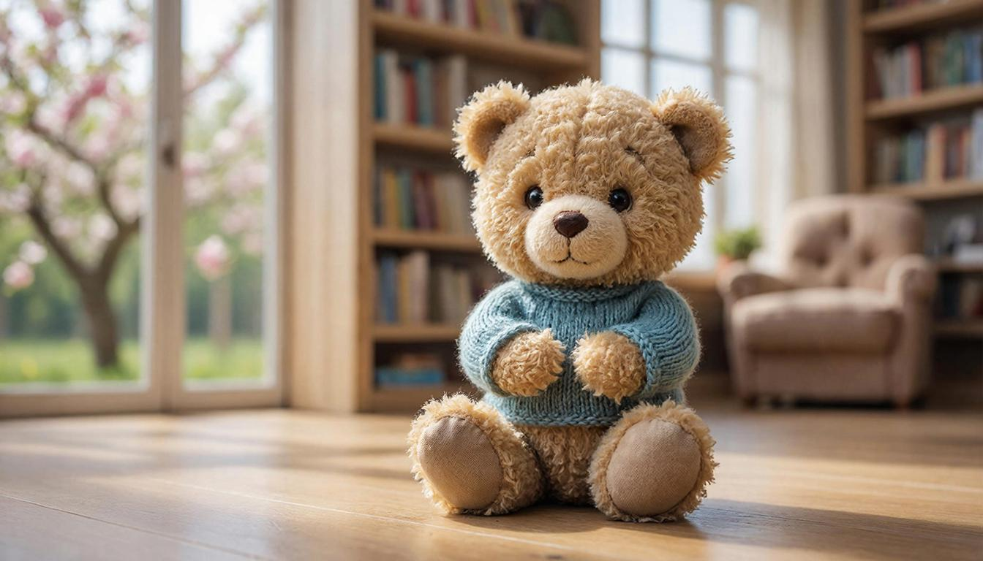
Любым родителям важно знать, что игрушки и игры, в которые играют дети, приносят радость и являются безопасными для жизни и здоровья ребенка.
Попробуем разобраться, какие игрушки можно смело давать малышам, не переживая за их здоровье, а от покупки каких игрушек и игр лучше воздержаться.
Лучше всего покупать игрушки в специализированных магазинах с хорошей репутацией. Откажитесь от покупки игрушек с рук и будьте предельно внимательными при покупке игрушек и игр в небольших торговых точках или на рынках. Место, где Вы покупаете игрушки, не должно быть «безымянным» - независимо от размера торговой точки, должна быть оформлена вывеска с фирменным названием, указанием юридического лица или данных индивидуального предпринимателя, временем работы. Информационный стенд или уголок потребителя также должны быть доступны для покупателя.
Выбирая игру или игрушку, обратите внимание на маркировку. Маркировка должна быть достоверной, проверяемой, четкой, легко читаемой, доступной и для осмотра и идентификации. Маркировка наносится изготовителем (уполномоченным изготовителем лицом) и импортером. Маркировка может быть нанесена как на само изделие, так и на ярлык или индивидуальную упаковку.
Маркировка должна содержать следующую информацию:
- наименование игрушки;
- наименование страны, где изготовлена игрушка;
- наименование и местонахождение изготовителя (уполномоченного изготовителем лица), импортера, информацию для связи с ними;
- товарный знак изготовителя (при наличии);
- минимальный возраст ребенка, для которого предназначена игрушка или пиктограмма, обозначающая возраст ребенка;
- основной конструкционный материал (для детей до 3 лет) (при необходимости);
- способы ухода за игрушкой (при необходимости);
- дата изготовления (месяц, год);
- срок службы или срок годности (при их установлении);
- условия хранения (при необходимости).
Игрушка, предназначенная для игры детьми, возраст которых не достиг трех лет, не должна содержать в своем составе мех, фарфоровые и стеклянные элементы, бумагу и картон, ворсованную резину. Если игрушка содержит в себе гранулы, менее 3-х мм, то гранулы должны быть во внутреннем чехле игрушки.
Игрушка не должна иметь резкого запаха или острые детали, о которые ребенок может травмироваться.
Игрушка и съемные детали игрушки, предназначенной для детей в возрасте до 3 лет, а также игрушки, непосредственно закрепляемые на пищевых продуктах, должны иметь такие размеры, чтобы избежать попадания в верхние дыхательные пути.
Мягконабивная игрушка не должна содержать в наполнителе твердых или острых инородных предметов. Швы мягконабивной игрушки должны быть прочными.
Маски и шлемы для игры из воздухонепроницаемого материала, полностью покрывающие голову ребенка, должны быть разработаны и изготовлены таким образом, чтобы исключить риск удушья в результате недостаточной вентиляции.
Игрушка, внутри которой может поместиться ребенок и представляет для него замкнутое пространство, должна иметь отверстие для выхода, легко открываемое изнутри, а также иметь поверхность с вентиляционными отверстиями.
В конструкторах и моделях для сборки детьми в возрасте до 10 лет пайка не допускается.
Не допускается поверхностное окрашивание и роспись игрушек-погремушек и игрушек, контактирующих со ртом ребенка.
В игрушках настольно-печатных текст и рисунки должны быть четкими и контрастными по отношению к основному фону.
Игрушки с использованием светодиодов не должны оказывать отрицательное воздействие на органы зрения ребенка, создавать вредных излучений.
В игрушках запрещается использование систем лазерного излучения всех типов.
В электрической игрушке, а также ни на одной ее составной части номинальное напряжение не должно превышать 24 В.
Детали игрушек, контактирующие или способные контактировать с источником электрической энергии, а также кабели, провода должны быть изолированы и механически защищены с целью исключения риска поражения электрическим током.
Шнуры для летающих игрушек должны быть неметаллическими и обладать диэлектрическими свойствами.
Покупая игрушки, не забудьте забрать у продавца товарно-кассовый чек!
Приятных Вам покупок!

